**18.01.2017года**

**в КГУ «Средней школе аула Олжабай батыра проведено общешкольное родительское собрание**.

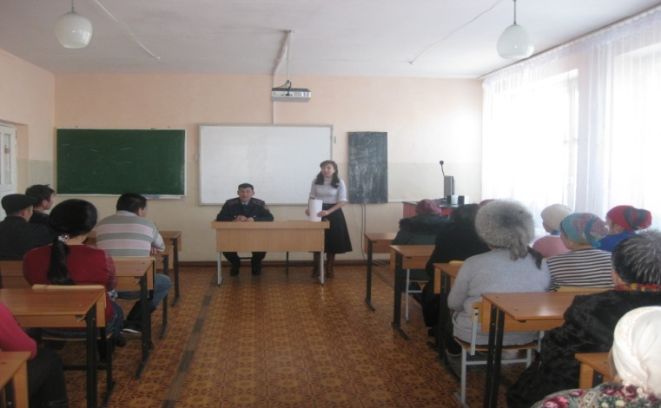 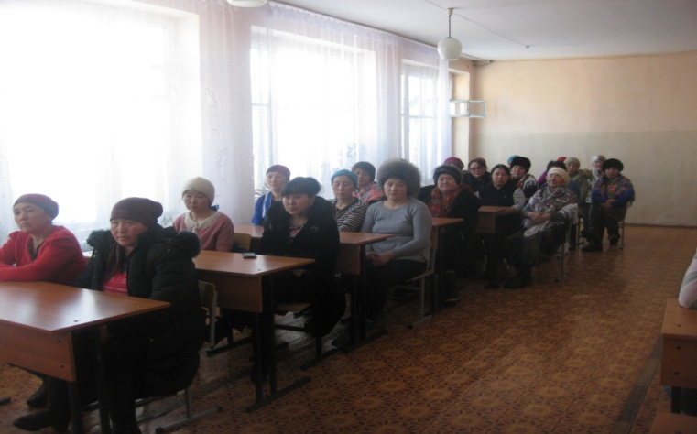

**Докладчик Назарбекова С А Директор школы**

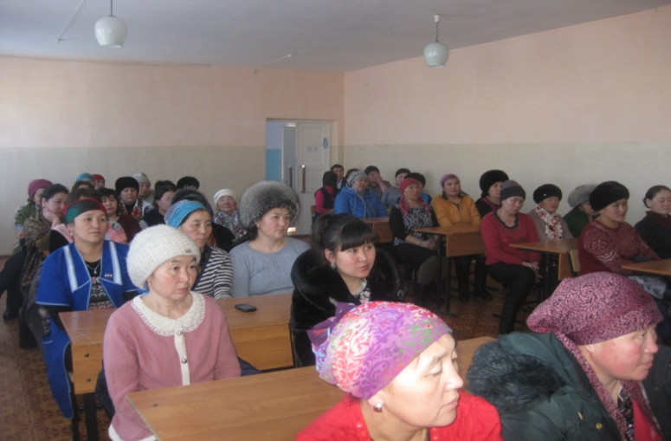 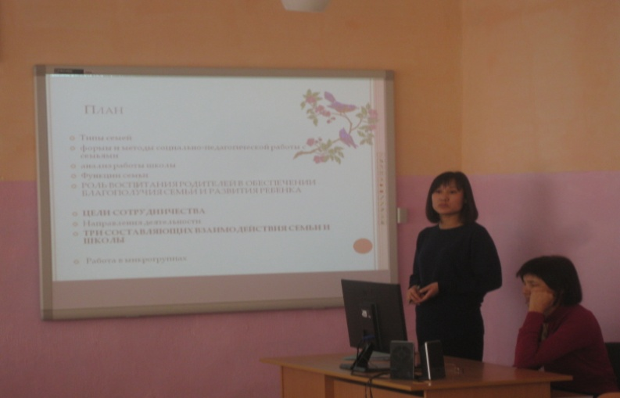

**Докладчик Канафина Г Ж- руководитель МО классных руководителе.**

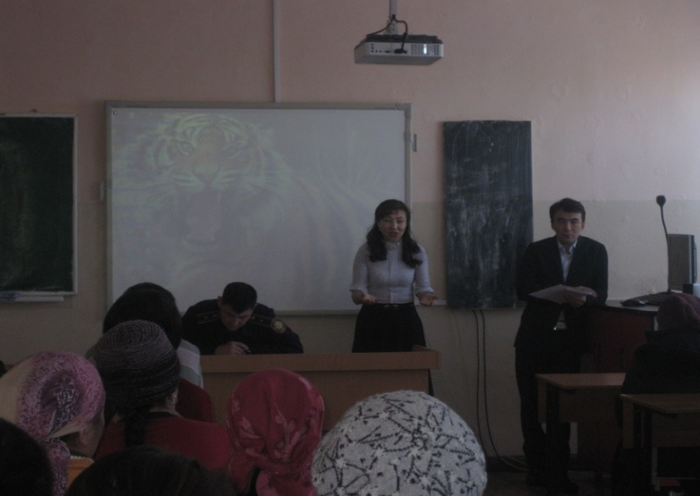 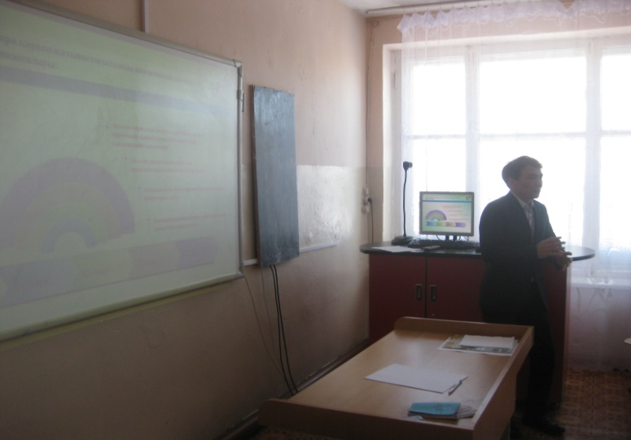

«**Работа с семьей.» Докладчик Дуйсембаев М Т. - 2 каз класс (из опыта работы с родителями)**

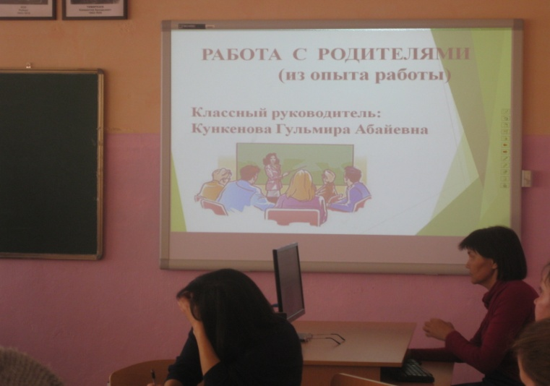 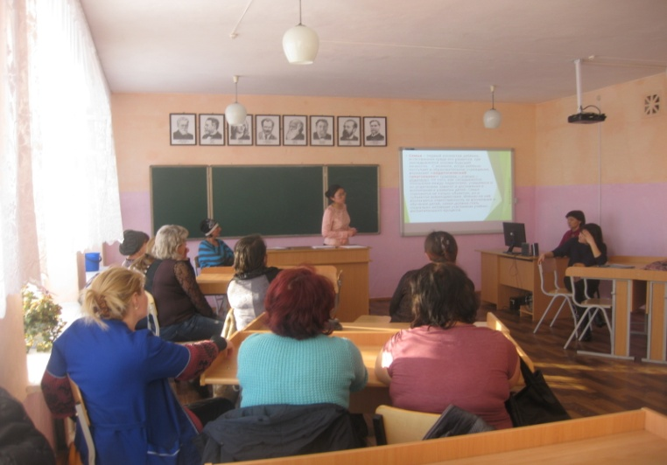

**«Семья и школа» Докладчик Кункенова Г А -3-4 рус класс ( из опыта работы с родителями )**

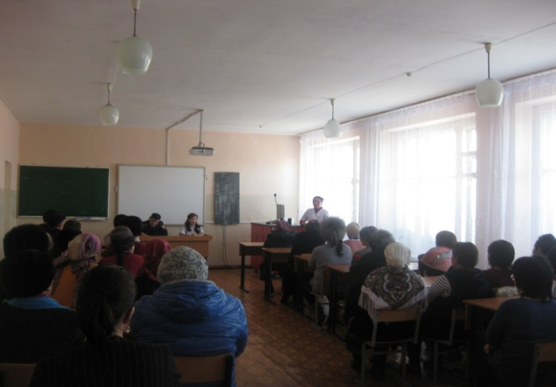 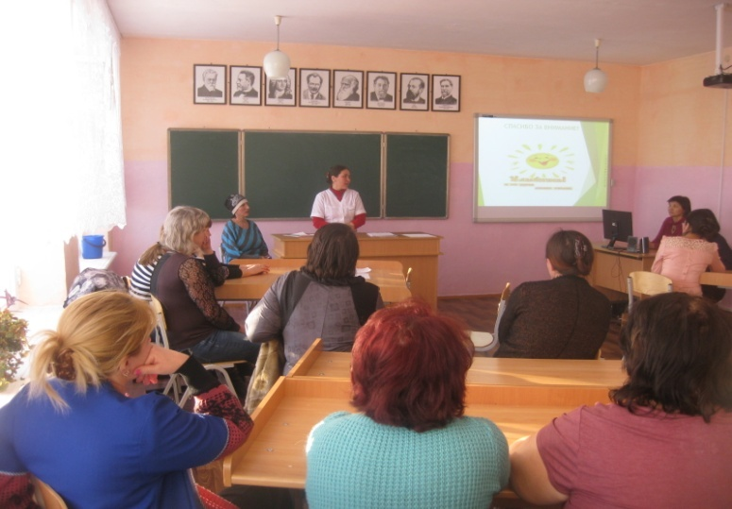

**Профилактика заболеваний медсестра Альмагамбетова Г А**

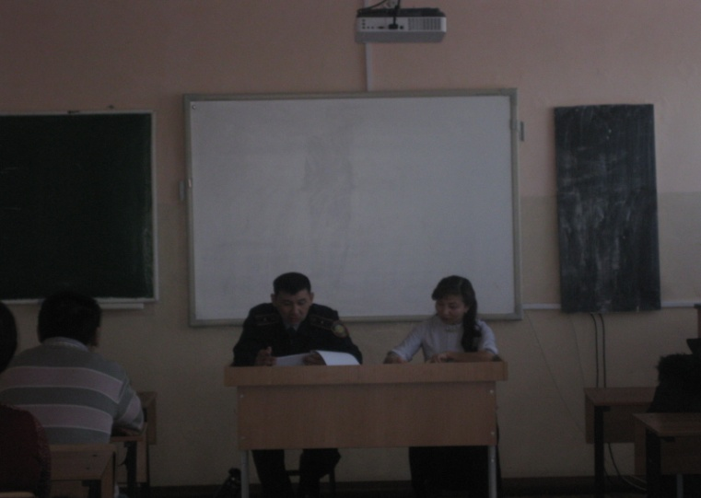 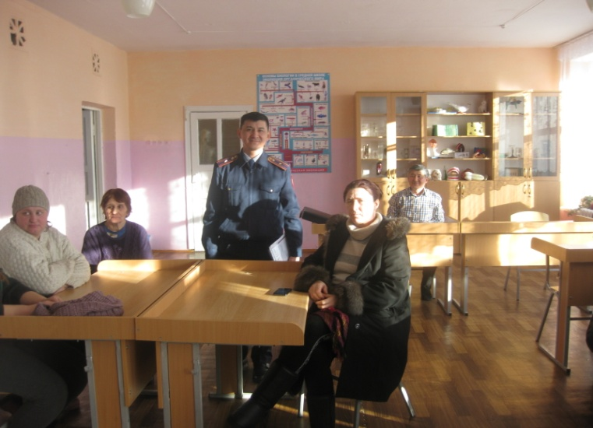

**Участковый инспектор Жумабеков А. З.**

**Просмотр видеофильма Полет в некуда. Суицид от чего это происходит.**

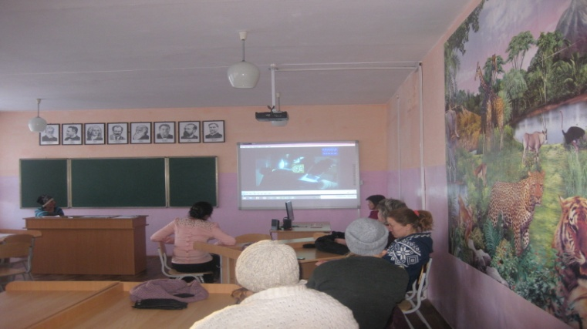 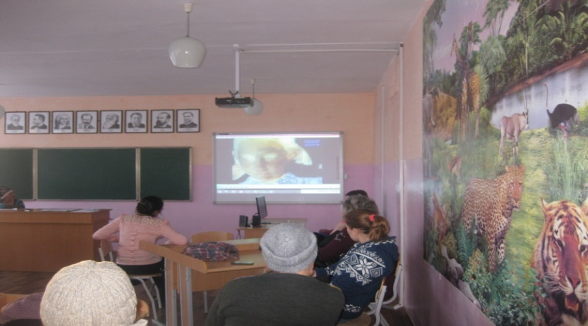

**Аким С/О Хавджалел Х**

